附件1：
还款计划变更（展期）网上申请操作流程
1、学生登陆在线系统https://www.csls.cdb.com.cn，点击首页左栏“还款计划变更”进入申请页面；点击“”，如下图所示：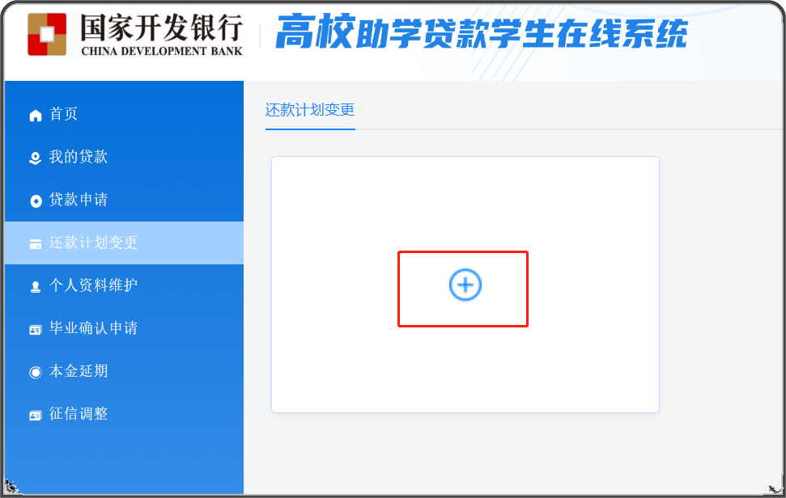
2、学生进入高校还款计划变更页面，选择需要申请变更的所有贷款合同，如下图所示：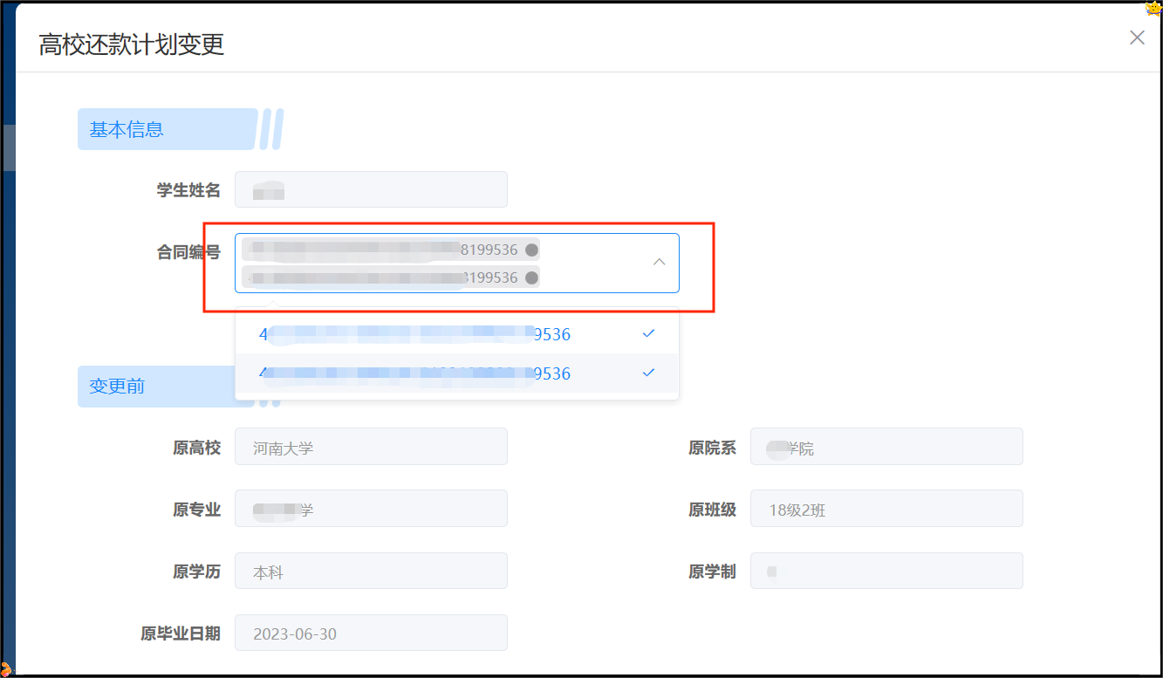

3、核对“变更前”学校基本信息，填写“变更后”学校基本信息，审核无误后，点击“确定”即可。
